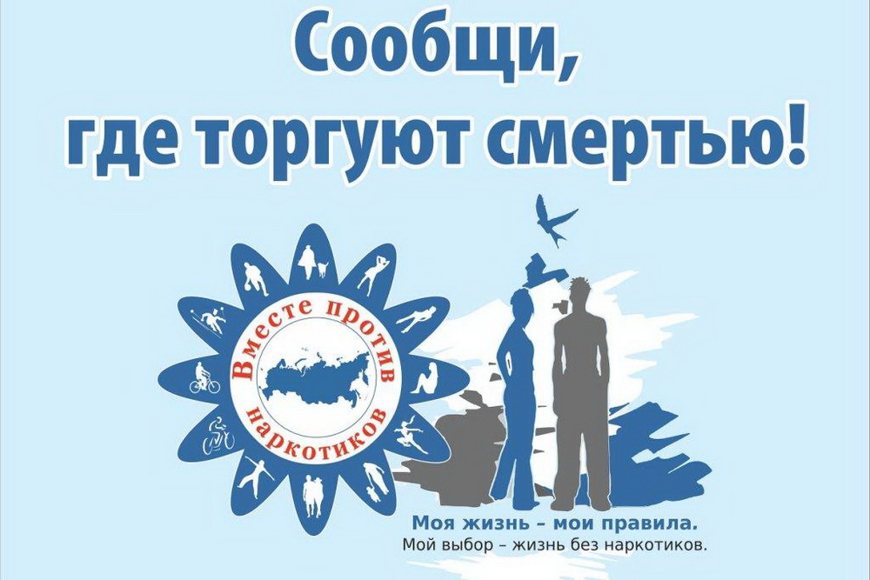

**с 14 по 25 марта 2022 года проводится I этап Всероссийской антинаркотической**

**акции «Сообщи, где торгуют смертью»**

В рамках акций во всех муниципальных учреждениях будет реализован прием информации от граждан о случаях возможного совершения преступлений и административных правонарушений, связанных с организацией незаконного оборота психотропных и наркотических веществ. Все поступающие по данному вопросу сообщения граждан будут передаваться в правоохранительные органы для проверки оперативно — значимой информации в области незаконного оборота наркотиков.

Неравнодушное отношение жителей нашей области и их активная жизненная позиция в данном вопросе очень сильно помогут правоохранительным органам обнаружить ещё большее количество преступников, покушающихся на безопасность и жизнь людей, поспособствуют оздоровлению общего климата в обществе. При желании наркозависимого человека вернуться к нормальной, обычной жизни и при помощи квалифицированных специалистов в данной области и участии родных возможно абсолютно всё. Главное верить и не терять надежду, не отчаиваться.

Главной целью мероприятия является информирование несовершеннолетних и их родителей (законных представителей) по вопросам профилактики наркозависимости, лечение и реабилитация больных наркоманией, а также сокращение уровня наркопреступности и оздоровление криминогенной обстановки на территории округа.

Сообщить о местонахождении наркопритонов, точках сбыта наркотиков и других наркопреступлениях можно по телефонам:

Телефон «горячей линии » ОМВД России по Артемовскому району:

**8(34363) 2-12-02,**

Круглосуточного «телефона доверия» Главного управления МВД России по Свердловской области: **8(343) 358-61-71;**